**PLASTYKA - kl. I B - 28.04.2020r. – 3 godz. lekcyjna (9.40 – 10.25)**

Temat lekcji: **Konteksty sztuki nowoczesnej – awangarda**

1. **Przeczytaj ze zrozumieniem wykład.**

Dzisiejsza lekcja poświęcona będzie **awangardzie** w sztuce, czyli tendencjom w sztuce XX wieku odrzucającym tradycje i dotychczasowe style. Twórcy poszukiwali nowych, oryginalnych rozwiązań artystycznych w zakresie techniki wykonania, materiałów, struktury wizualnej dzieł. **Buntowali się** przeciw tradycyjnej sztuce i jej kanonom oraz estetyce opartej na idei piękna. Poprzez dzieła starali się wyrazić **swoje widzenie świata,** własne emocje, fantazje, marzenia. Ich dzieła **szokowały i prowokowały widzów.**

1. **Zapoznaj się** z treściami **rozdziału 5. „Konteksty sztuki nowożytnej”** (str. 70-73) i **uzupełnij** poniższą tabelę:

**Kierunki sztuki awangardowej**

|  |  |  |
| --- | --- | --- |
| Nazwa kierunku sztuki awangardowej | Cechy charakterystyczne kierunku | Twórcy, tytuły |
| Dadaizm |  | 1.………………………………………………  2………………………………………………. |
| Surrealizm |  | 1……………………………………………….  2…………………………………………….. |
| kubizm |  | 1……………………………………………..  2……………………………………………… |
| abstrakcjonizm |  | 1…………………………………………….  2…………………………………………….  3…………………………………………….  4…………………………………………….  5……………………………………………. |

1. **Wyjaśnij pojęcia oraz**  **podaj** **kierunek artystyczny**, w którym wykorzystano tę technikę:
2. Ready mades ……………………………………………………………………………………………………………………………….

……………………………………………………………………………………………………………………………………………………..

1. Kolaż……………………………………….. …………………………………………………………………………………………………..

………………………………………………………………………………………………………………………………………………………

1. Wypełnij **Kartę pracy 2.5 Konteksty sztuki nowoczesnej:** zadanie 6, zadanie 7 (str. 42-43)
2. **Uzupełnij**:

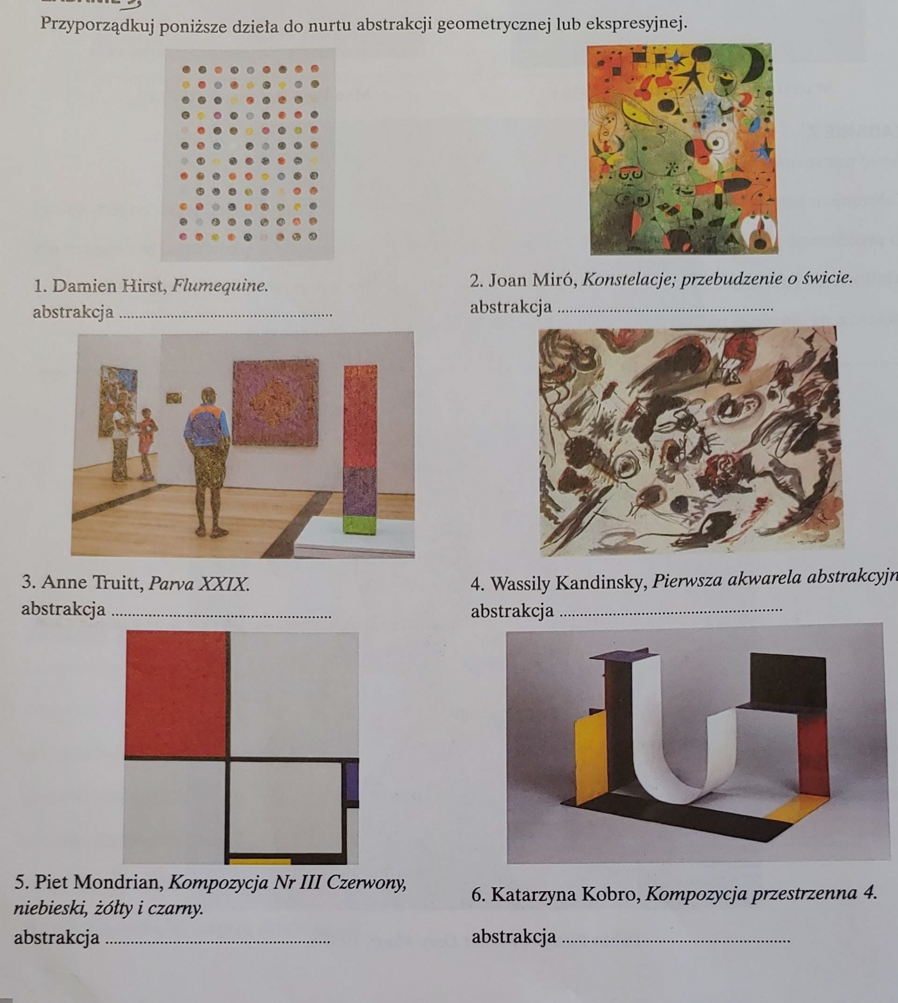

1. **Zadanie domowe obowiązkowe -** podręcznik „Plastyka”, ćwiczenie 3 **lub** ćwiczenie 4, str.75

Zadania B. C. D. E.  **wykonujecie WSZYSCY podczas zajęć lekcyjnych.** **Proszę przesłać zadania B. C. E.** oraz zadanie domowe (praca fotograficzna lub plastyczna) mailem z podaniem swojego imienia i nazwiska na mój adres mailowy [bpiskorska@wp.pl](mailto:bpiskorska@wp.pl) . Na wyniki Waszej pracy oczekuję do 5.05.2020r. ( mile widziane wcześniej)

W razie pytań i wątpliwości proszę o kontakt mailowy.

B. Piskorska